**Konwerter poziomów logicznych 3,3V/5V**

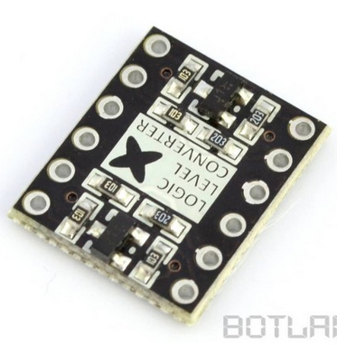 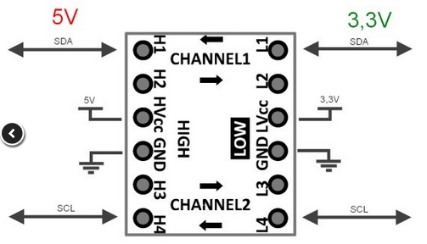

Moduł pozwala na komunikację pomiędzy systemami wykorzystującymi dwa najpopularniejsze poziomy napięć: 3,3 V oraz 5 V. Umożliwia łączenie interfejsów: 2 x UART, SPI oraz I2C. Wyprowadzeniami są popularne złącza goldpin, umożliwiające połączenie układu z płytką stykową lub modułem głównym.